2023: изменения в законодательстве о закупках - 44-ФЗ и 223-ФЗ
26 сентября 2023 г.
10.00-11.00 (время московское)
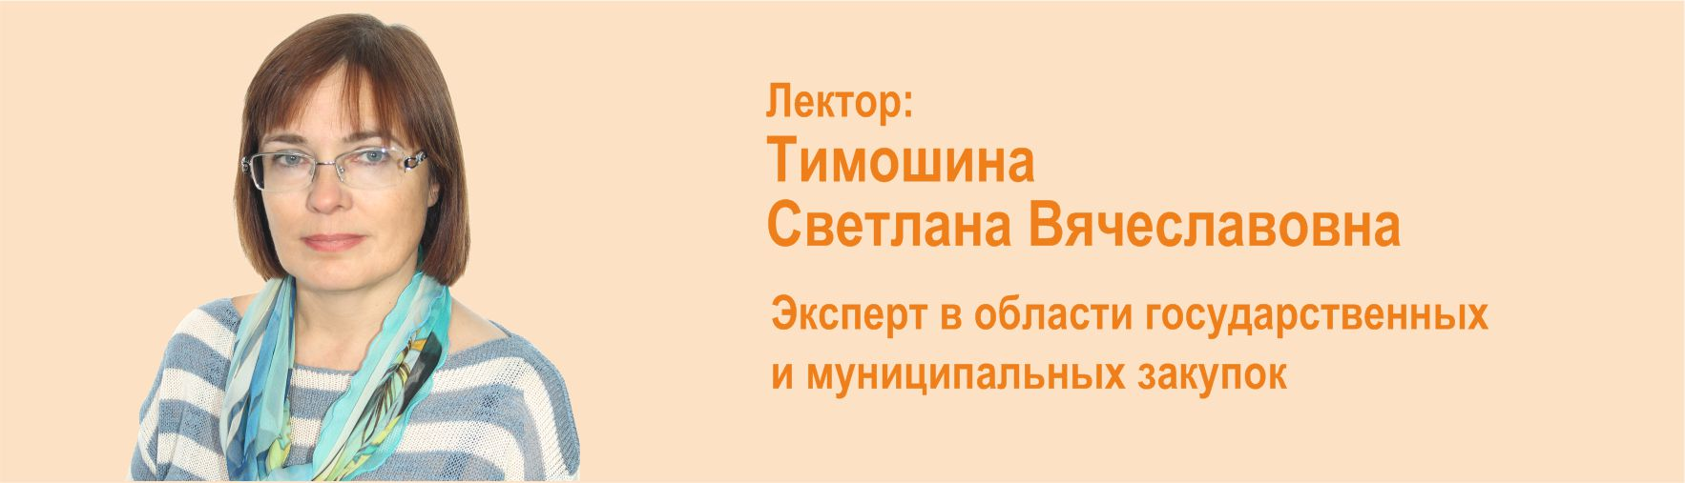

В Закон о контрактной системе, Закон о закупках и некоторые подзаконные нормативные акты были внесены правки, которые коснулись ряда положений законов, в том числе закупок у единственного поставщика, отказа во внесении сведений в РНП и авансирования контрактов со сложным предметом закупки, поддержки СМСП рядом заказчиков, особенностей размещения информации в ЕИС, а также других нововведений.

Программа вебинара:
- Обзор изменений 44-ФЗ и 223-ФЗ, уже вступивших в силу
- К чему заказчикам готовиться в ближайшее время.
- Какие ошибки заказчиков по новшествам уже попали в поле зрения контролеров

